**Advies**

**Toegankelijkheid lijn 15**

**Definitief 26 juni 2018**

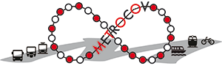

Den Haag, juni 2018

Voorall Metrocov

Van Diemenstraat 196 Westersingel 12   
2518 VH Den Haag 3014 GN Rotterdam   
070 - 365 52 88 Postbus 21012   
[www.voorall.nl](http://www.voorall.nl) 3001 AA Rotterdam

[info@voorall.nl](mailto:info@voorall.nl) 088-5445100  
[www.facebook.com/voorall](http://www.facebook.com/voorall) www.metrocov.nl  
[www.twitter.com/voorall](http://www.twitter.com/voorall)

**Eindrapport Toetsing toegankelijkheid lijn 15**

**Inleiding**

Op lijn 15 tussen Nootdorp Centrum en Station Den Haag CS rijden vanaf 3 april 2017 de nieuwe laagvloerse trams. Deze voertuigen zijn toegankelijk voor mensen met een beperking. Dat betekent dat lijn 15 in principe toegankelijk is voor deze doelgroep. De toegankelijkheid van een vervoerssysteem hangt echter niet alleen af van de toegankelijkheid van het voertuig, maar van de hele keten: de bereikbaarheid en toegankelijkheid van de haltes, de spleetbreedte, het vervoermiddel en de informatievoorziening.

Voorall, de belangenorganisatie voor Hagenaars met een beperking, heeft daarom onderzocht of lijn 15 in de praktijk ook toegankelijk is. Het onderzoek richt zich op reizigers die gebruik maken van een rolstoel, scootmobiel, rollator of stok, reizigers die niet (goed) kunnen zien en reizigers die niet (goed) kunnen horen.

De uitslagen van de toetsing van lijn 15 zijn vastgelegd in dit advies dat wordt verstuurd aan de volgende verantwoordelijke instanties: HTM, MRDH en de gemeente Den Haag. Het uitgangspunt is dat de adviezen worden opgevolgd om de zelfstandigheid van het groeiende aantal reizigers met een beperking te waarborgen.

Deze groep reizigers neemt toe, omdat de Nederlandse bevolking steeds ouder wordt en omdat gemeenten bezuinigen op het Wmo-vervoer. Toegankelijk openbaar vervoer biedt reizigers met een beperking de vrijheid en zelfstandigheid die mensen zonder beperking ook kennen.

De schouw heeft plaatsgevonden vanaf de halte Van Musschenbroekstraat tot de eindhalte Nootdorp Centrum. De haltes Den Haag CS tot aan de Bierkade zijn al eens geschouwd bij de testen van lijn 9 en 17. De halte Rijswijkseplein en Goudriaankade zijn helaas door hun lage ligging ontoegankelijk. In de ogen van Voorall is dat onaanvaardbaar. Hierdoor wordt een belangrijk openbaar vervoerknooppunt rond Holland Spoor niet bereikbaar met lijn 15 voor mensen met een beperking. Verzoeken aan HTM en MRDH hebben er niet toe geleid dat op korte termijn verandering in deze situatie komt. Voorall heeft daarom aan wethouder De Bruijn van Den Haag het dringende verzoek gedaan om deze situatie op korte termijn te verbeteren.

Dit eindrapport kwam tot stand in een samenwerking tussen Voorall en consumentenplatform Metrocov en door de inzet van de vrijwillige deelnemers en ervaringsdeskundigen. Vanuit Metrocov hebben vrijwilligers meegewerkt namens de Oogvereniging en de Fietsersbond.

**Test**

Om de toegankelijkheid te testen is op 18 april 2018 een meting en een schouw uitgevoerd op het tracé van halte Van Musschenbroekstraat tot aan halte Nootdorp Centrum.

De 12 haltes met 24 perrons zijn door een testteam uitvoerig beproefd, bekeken en gemeten.

Het testteam bestond uit:

- Een ervaren gebruiker van een handbewogen rolstoel.

- Een blinde met taststok en begeleidingshond, die ervaringsdeskundig is op het gebied van toegankelijkheid van openbare ruimte en vervoer.

- Twee deskundigen die optraden als begeleider, notulist en fotograaf.

- Een betrokken medewerker van de Fietsersbond.

- De haltebeheerder van HTM.

Gelet is op vier elementen van lijn 15, namelijk:

1. Bereikbaarheid / toegankelijkheid van de haltes
2. Functioneren van het vervoermiddel
3. Kwaliteit en actualiteit van de reisinformatie
4. Toegankelijkheid van het vervoermiddel.

**Uitgangspunten**

De uitgangspunten voor dit advies komen voort uit de ervaringen van eerdere testen van RandstadRaillijnen in Den Haag, Voorburg, Leidschendam en Zoetermeer. Dit heeft ertoe geleid dat in nauwe samenwerking met MRDH en HTM de haltes en de voorzieningen nu zo zijn aangepast, dat het overgrote deel van de haltes toegankelijk is.

Voor het beoordelen van de bereikbaarheid / toegankelijkheid van de haltes en het functioneren van het vervoermiddel is gewerkt met deels zelf ontwikkelde meetinstrumenten en een checklist (bijlage 2), omdat het bij deze elementen gaat om technische harde randvoorwaarden die objectief gemeten kunnen worden.

Hierbij is uitgegaan van de normen uit het Handboek Voor Toegankelijkheid, 7e herziene druk. Bij de geleidelijnen zijn de Ontwerprichtlijnen Routegeleiding 2013 van het Projectbureau Toegankelijkheid als uitgangspunt gebruikt.

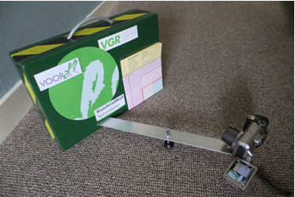

*De gebruikte perron / voertuig spleetmeter*

**BEVINDINGEN EN ADVIEZEN**

Hieronder volgen de belangrijkste bevindingen en adviezen per onderdeel. In bijlage 1 is een overzicht te vinden van de knelpunten per halte en richting.

1. **Bereikbaarheid / toegankelijkheid van de haltes**

Hellingbaan:

De hellingbanen voldoen allen aan de gestelde norm.

Vrij beloopbare breedte en obstakelbreedte:

De haltes waren over het algemeen ruim bemeten.

Op een aantal haltes is de oversteek van de tramrails gevaarlijk voor mensen met een beperking door brede voegen. Zo zijn er brede voegen op de oversteek bij de halte Laan van Ypenburg en bij halte Gruttosingel.

Bij halte Scholekstersingel is een houten plank op de halte gescheurd.

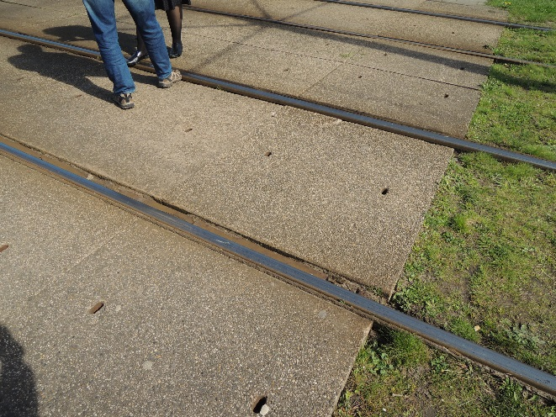 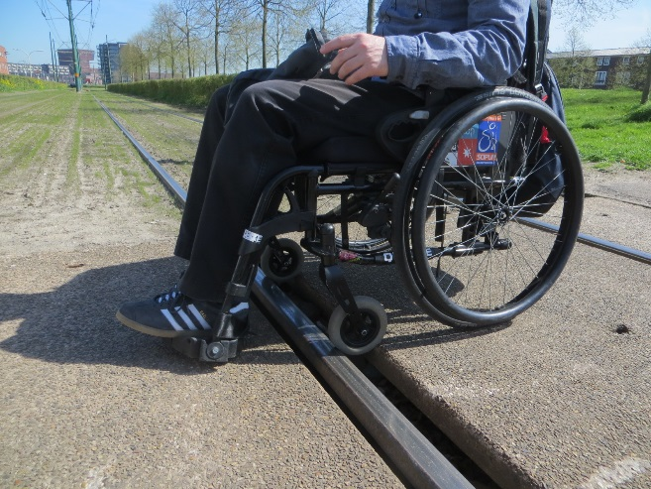

*Gevaarlijke oversteek Ln van Ypenburg Grote voeg halte Gruttosingel*

**ADVIES**

* Vul de voegen in de oversteken bij halte Laan van Ypenburg en Gruttosingel op.
* Herstel de houten plank op halte Scholekstersingel

Geleidelijnen:

De aansluiting op de gidslijn wordt gemist op de haltes Laan van ’s Gravenmade en Plesmanlaan.

Over het algemeen waren de geleidelijnen redelijk goed aangelegd. Het gaat soms fout bij overgangen van de geleidelijnen. De belangrijkste fout is het ontbreken van een attentievlak. Een attentievlak is een onderbreking in de geleidelijn waardoor de blinde weet dat er een afslag is. Hieronder foto’s van de geconstateerde fouten.

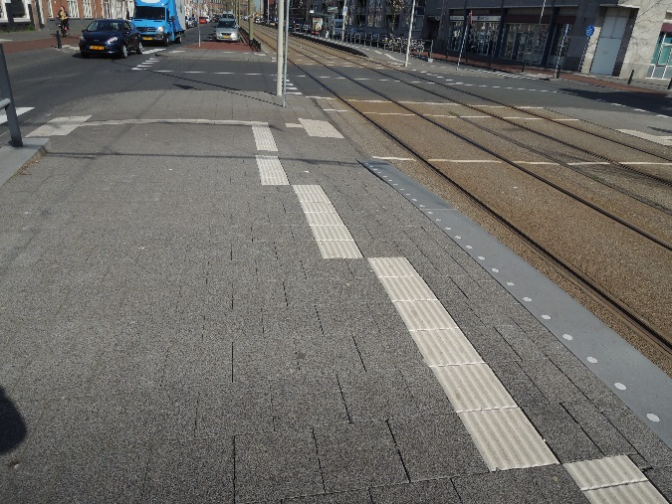 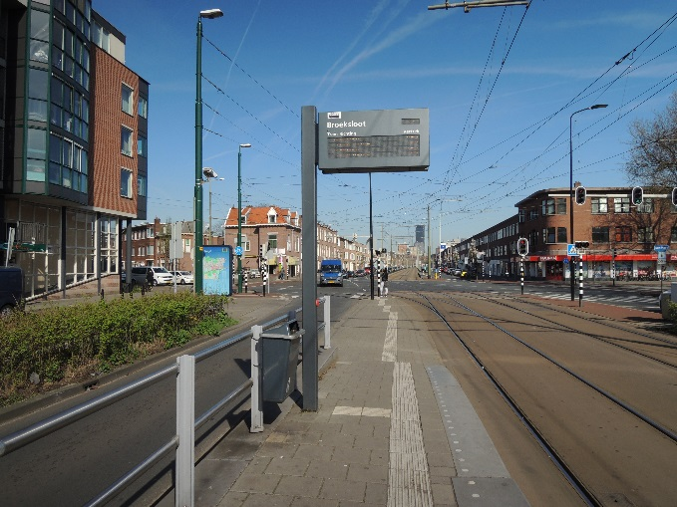

*Wenckebachstraat geen attentievlak Broeksloot geen attentievlak*

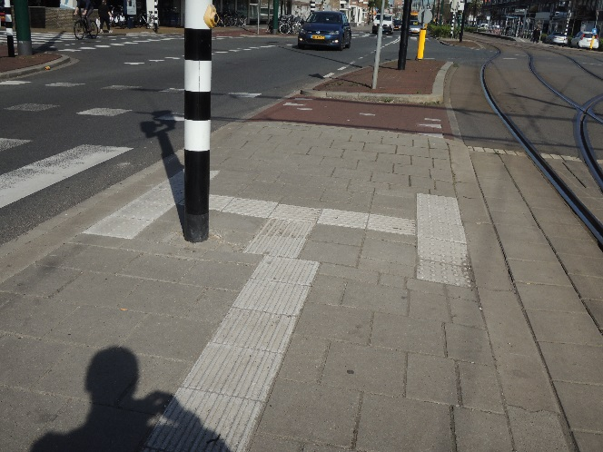 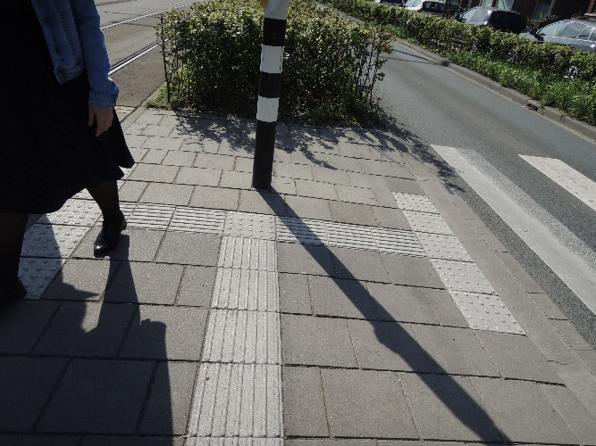

*Herenstraat geen attentievlak Hoornbrug geen attentievlak*

**ADVIES**

* De geleidelijnen op de haltes aanpassen volgens de Ontwerprichtlijnen Routegeleiding 2013 van het Projectbureau Toegankelijkheid.
* De aansluiting van de geleidelijnen naar gidslijnen realiseren.
* De wens wordt geuit om bij de genoemde kruisingen rateltikkers aan te brengen.

Schuilgelegenheid en verlichting en andere voorzieningen:

Alle haltes en toegangen zijn goed uitgelicht en beschikken over een schuilgelegenheid.

Op een aantal haltes waren te weinig prullenbakken.

Op sommige haltes waren geen of te weinig fietsnietjes.

**ADVIES**

* Zorg voor voldoende prullenbakken.
* Plaats bij de haltes in de periferie voldoende fietsnietjes. Geconstateerd wordt dat de first en last mile in het OV vervoer steeds vaker met de fiets wordt gedaan. Bij ontwerpen van de haltes met name in de periferie ook ruimte reserveren voor het stallen van fietsen.

Auditieve- en visuele informatie op het perron:

Het Dynamisch Reis Informatie Systeem (DRIS) op de haltes biedt ook auditieve informatie voor blinden en slechtzienden. Er zijn geen geleidelijnen naar de DRIS aangebracht op de haltes Broekpolder, Herenstraat, Laan van Ypenburg, Plesmanlaan en Nootdorp Centrum. Op andere haltes liggen wel geleidelijnen maar ontbreekt het attentievlak.

De DRIS palen staan op een aantal haltes niet op de juiste plek. Hierdoor is het soms moeilijk om de DRIS af te lezen.

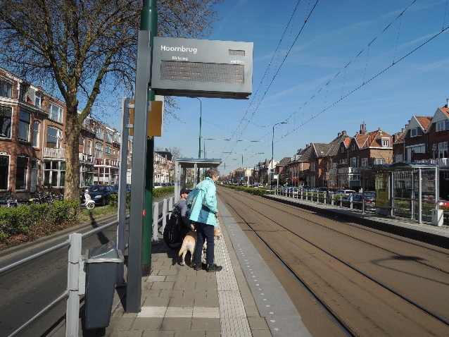 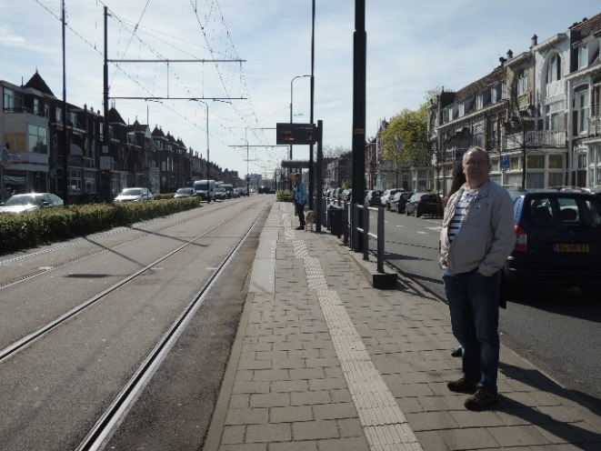

*Foute geleiding halte Hoornbrug Geen geleidelijn naar DRIS halte*

*Herenstraat*

**ADVIES**

* Breng op de haltes geleidelijnen richting DRIS aan zodat de DRIS paal door blinden kan worden gevonden.
* Leg de geleidelijnen aan conform de Ontwerprichtlijnen Routegeleiding 2013 van het Projectbureau Toegankelijkheid.

**2. Functioneren van het vervoermiddel**

De functionaliteit van het vervoermiddel is eerder uitvoerig getest en wordt daarom niet uitgebreid beschreven in dit advies

In één van de trams waren de nieuwe stangen aangebracht.

Er is wel gelet op de houding van de bestuurder. Het viel op dat de meeste bestuurders wel attent waren bij het openen van de deuren en het wachten tot men zijn plaats had gevonden.

Helaas moesten we constateren dat maar een van de 12 bestuurders het lijnnummer en de richting omriepen.

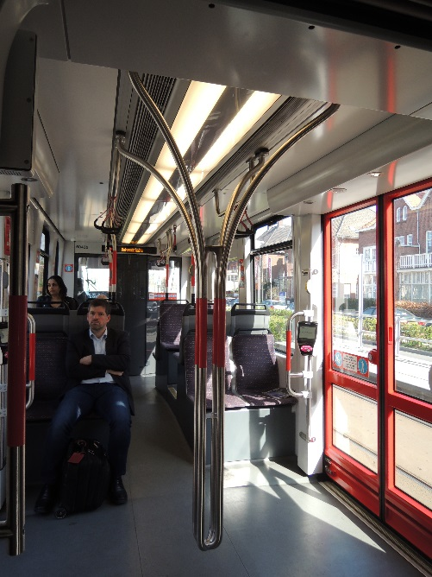

*Nieuwe stangen in de Avenio*

**3. Kwaliteit en actualiteit van de reisinformatie**

Op alle haltes van lijn 15 is een DRIS aanwezig met auditieve ondersteuning.

De reisinformatie op de nieuwe site van de HTM is voor reizigers met een

beperking sterk verbeterd. Helaas zijn op de app van HTM en MRDH de toegankelijke haltes nog niet correct aangegeven.

**ADVIES**

* Pas zo spoedig mogelijk de app’s aan naar de nieuwe situatie.

**4. Toegankelijkheid vervoermiddel**Voor de toegankelijkheid van het vervoermiddel is de spleet en het hoogteverschil tussen perron en voertuig van cruciaal belang.

De mate van toegankelijkheid kan aan de hand van de horizontale en verticale spleetbreedte worden gedefinieerd.

Hierbij is de volgende normering aangehouden:

|  |  |  |
| --- | --- | --- |
| **Score** | **horizontaal/mm** | **verticaal/mm** |
| **meest ideaal** | **tot 50** | **tot 20** |
| **Acceptabel** | **tot 75** | **tot 50** |
| **te vermijden** | **tot 100** |  |
| **niet toegankelijk** | **vanaf 100** | **vanaf 50** |

Voor deze normering is gebruik gemaakt van een onderzoek van de TU Delft uit 2006 waar in het rapport ‘Handigap’ de resultaten worden beschreven van de verschillende spleetbreedtes bij voertuigen in het openbaar vervoer.

CROW stelt dat bij oplevering van een nieuwe tram of metrolijn, waarbij gebruik gemaakt wordt van nieuwe voertuigen, de spleetbreedte maximaal

50 mm horizontaal en 20 mm verticaal mag zijn (meest ideaal).

Na verloop van tijd mag door grondzetting en voertuigslijtage de spleet oplopen tot maximaal 75 mm horizontaal en 50 mm verticaal (acceptabel).

Zodra de meetwaarden hierboven komen, zal aan verbetering moeten worden gewerkt.

**Bevindingen**

Bij de digitale spleetmeting op lijn 15 met Avenio is het volgende vastgesteld (zie bijlage 1):

|  |  |
| --- | --- |
| **spleetbreedte ≤ 50 mm** | **13** |
| **spleetbreedte > 50 mm en ≤75 mm** | **11** |
| **spleetbreedte >75 mm en ≤100 mm** | **0** |
| **Spleethoogte ≤ 20 mm** | **0** |
| **spleethoogte ≤ 50 mm** | **18** |
| **spleethoogte > 50 mm** | **6** |

Geconstateerd wordt dat de spleethoogte nergens voldoet aan de ideale hoogte. 6 van de 24 haltes liggen te laag en hebben een te hoge instap. Dat betekent dat die haltes ontoegankelijk zijn.

Wat betreft de spleetbreedte wordt geconstateerd dat de helft van de haltes boven de 50 mm spleetbreedte uitkomen. Dit kan ertoe leiden dat door slijtage en zakkingen de haltes versneld in de gevarenzone komen. De meting van lijn 2 laat zien dat het niet nodig is om de spleetbreedte zo ruim te maken.

**ADVIES**

* Breng de spleetbreedte en -hoogte waar mogelijk terug tot de maat die hoort bij de norm (50 mm bij 20 mm). Indien dit niet haalbaar is door de ligging in een bocht, moet minimaal de maat van 75 mm horizontaal en 50 mm verticaal worden aangehouden ('acceptabel'). De nieuwste techniek, waarbij gebruik wordt gemaakt van verschuifbare perronbanden, biedt de mogelijkheid de spleetbreedten tussen perron en voertuig optimaal af te stellen.

**Conclusie**

Uit de schouw komt een aantal gebreken naar voren die structureel zijn te noemen. In de afgelopen twee jaar dat er geschouwd is op de lijnen waar laagvloerse trams rijden, keren de volgende punten steeds terug.

1. De geleidelijnen worden niet conform de richtlijnen aangelegd. De oorzaak hiervan ligt, denken wij, aan het gebrek aan kennis in de voorbereiding van het project. Ook in de uitvoering is te weinig kennis aanwezig om de fouten uit de voorbereiding te ondervangen. Onze suggestie is om de Ontwerprichtlijnen Routegeleiding 2013 van het Projectbureau Toegankelijkheid breed te verspreiden onder de voorbereiders en uitvoerenden.

2. Te vaak moeten we constateren dat de DRIS verkeerd staat dan wel niet kan worden gevonden door blinden, omdat de geleidelijn er naar toe ontbreekt. Deels is dat ontstaan omdat de DRISsen later zijn geplaatst en de haltes toen al waren ingericht. Ons voorstel is om nog eens alle haltes na te lopen om te controleren of de DRISsen goed geplaatst zijn en de geleidelijnen hier naar toe zijn aangebracht.

3. Een hardnekkig discussiepunt blijft de spleetbreedte en –hoogte problematiek. Er wordt naar onze mening te veel de nadruk gelegd op de doorrijdbaarheid in plaats van de toegankelijkheid. Dat leidt ertoe dat een overgroot deel van de haltes onnodig een te grote spleetbreedte heeft. Daarnaast moeten wij constateren dat het hoogteverschil sinds de komst van de Avenio ook een probleem is geworden.

De norm maten van 5 cm. breed en 2 cm. hoog worden zelden nog gehaald. Bij de schouw van lijn 15 voldoet geen enkele halte aan de norm en zijn **6** haltes niet toegankelijk. We willen graag met de verantwoordelijke partijen om tafel om te komen tot goede en harde afspraken over de normering van de spleetbreedte en –hoogte.

**Over Voorall**

**Voorall**

Voorall werkt voor mensen met een lichamelijke, verstandelijke of zintuiglijke beperking en/of een chronische ziekte in Den Haag.

Zij is adviseur voor het gehandicaptenbeleid van de gemeente Den Haag en fungeert als spreekbuis voor de achterban.

Om de toegankelijkheid van het openbaar vervoer in beeld te brengen zet Voorall TestTeams in. Problemen in de toegankelijkheid worden door Voorall aangekaart bij de verantwoordelijke instanties en meegenomen in de adviezen die Voorall uitbrengt over toegankelijkheid.



Van Diemenstraat 196

2518 VH Den Haag

070 365 52 88

info@voorall.nl

[www.voorall.nl](http://www.voorall.nl)

[www.facebook.com/voorall](http://www.facebook.com/voorall)  
[www.twitter.com/voorall](http://www.twitter.com/voorall)

**Vragen?**

Voor vragen kunt u contact opnemen met

Ed Vols, voorzitter projectgroep Toegankelijk Openbaar Vervoer

**Bijlage 1**

|  |  |  |  |
| --- | --- | --- | --- |
| **Halte richting**  **Nootdorp Centrum** | Spleet  breedte mm | Spleet  hoogte mm | Bijzonderheden |
| Van Musschen-broekstraat | 60 | 45 | Geen rateltikker bij oversteek |
| Wenckebachstraat | 50 | 50 | Geleidelijn niet goed aangelegd. Zie foto |
| Broeksloot | 60 | 40 | Geleidelijn niet goed aangelegd. Zie foto  Geen rateltikker bij oversteek |
| Herenstraat | 40 | 35 | Geleidelijn niet goed aangelegd. Zie foto  Geen geleidelijn naar DRIS |
| Hoornbrug | 50 | 45 | Geleidelijn niet goed aangelegd. Zie foto |
| Broekpolder | 70 | **60** | Geen geleidelijn naar DRIS |
| Laan van ‘s Gravenmade | 50 | 30 | Geleidelijn aanwezig op halte, aansluiting op gidslijn ontbreekt. Bouwactiviteit! |
| Laan van Ypenburg | 55 | **65** | Geen geleidelijn naar DRIS  Tramoversteek gevaarlijk. Zie foto |
| Plesmanlaan | 60 | **70** | Geen geleidelijn naar DRIS  Geleidelijn aanwezig op halte, aansluiting op gidslijn ontbreekt |
| Scholekstersingel | 40 | 50 | Geleidelijn niet goed aangelegd.  Houten plank kapot |
| Gruttosingel | 40 | 45 | Geen opmerkingen |
| Nootdorp Centrum | 60 | 50 | Geen geleidelijn naar DRIS |

|  |  |  |  |
| --- | --- | --- | --- |
| **Halte richting**  **Den Haag CS** | Spleet  breedte mm | Spleet  hoogte mm | Bijzonderheden |
| Nootdorp Centrum | 50 | 40 | Geen geleidelijn naar DRIS |
| Gruttosingel | 40 | 45 | Brede kieren bij tramovergang |
| Scholekstersingel | 50 | 40 | Geleidelijn niet goed aangelegd |
| Plesmanlaan | 40 | 40 | Geen geleidelijn naar DRIS |
| Laan van Ypenburg | 50 | 35 | Geen geleidelijn naar DRIS  Geleidelijn niet goed aangelegd |
| Laan van ‘s Gravenmade | 55 | 50 | Geen opmerkingen. Bouwactiviteit! |
| Broekpolder | 70 | **75** | Geen opmerkingen |
| Hoornbrug | 65 | **60** | Smalle halte. Rateltikker ontbreekt |
| Herenstraat | 60 | **80** | Geen opmerkingen |
| Broeksloot | 40 | 55 | Rateltikker ontbreekt |
| Wenckebachstraat | 40 | 55 | Geen opmerkingen |
| Van Musschen-broekstraat | 60 | 50 | Geen rateltikker bij oversteek |

Totaal 12 haltes x 2 = 24 perrons.

**0x** boven de maximaal toelaatbare **breedte** = **0%**

**6x** boven de maximaal toelaatbare **hoogte** = **25%**

**24x** boven de 5x2 cm. norm= **100%**

**Bijlage 2**

